**Disciplina:** Geografia

**Professor:** Luciano Souza

**Fontes de energia não renováveis**

**Fontes não renováveis**

São as fontes de energia cuja renovação natural demandaria um longo tempo geológico, tornando limitada a oferta atual. Dessa forma, o uso prolongado de tais fontes pelas sociedades humanas tende a inviabilizar a possibilidade de utilização pelas gerações futuras.

As principais fontes não renováveis, utilizadas em larga escala pela humanidade, são:

* combustíveis fósseis (carvão mineral, petróleo e gás natural) – formados em depósitos de matéria orgânica e acondicionados em ambientes de pouca oxigenação que foram submetidos à pressão pelas camadas de terreno que se acumulam sobre eles, num processo geológico que leva milhões de anos;
* energia nuclear – obtida por meio do processo de fissão ou fusão nuclear que utiliza matérias-primas não renováveis, como o urânio.

Matérias-primas não renováveis como as listadas anteriormente, além de outras renováveis, podem ser utilizadas como combustíveis para obter energia em usinas termoelétricas.

**Carvão mineral**

O carvão mineral é uma rocha sedimentar. Forma-se com o decorrer de milhões de anos em antigos fundos de vales (pântanos, lagos etc.) nos quais houve acúmulo de matéria orgânica. Quanto menor tiver sido a oxigenação no ambiente de aprisionamento desse material, mais puro será o carvão ali formado.

|  |  |
| --- | --- |
| **OS DIFERENTES GRAUS DE PUREZA DO CARVÃO MINERAL** | |
| Tipo de carvão mineral | Proporção de carbono (em%) |
| **Turfa** | **55 a 60** |
| Linhito | 67 a 78 |
| Hulha | 80 a 90 |
| Antracito | 96 |

* A **turfa** representa a primeira fase na formação do carvão, não podendo ser considerada propriamente um tipo e carvão mineral.

O carvão mineral foi o principal combustível a mobilizar a industrialização nos séculos XVIII e XIX. Mesmo superado pela ascensão do uso do petróleo, no século XX, até hoje preserva sua importância, sendo a segunda fonte mais ofertada na geração de energia no mundo.

Ao interpretar dados sobre as fontes energéticas, é importante diferenciar três conceitos-chave:

* a **matriz** energética revela a(s) fonte(s) mais utilizada(s) por aquele país ou região em destaque;
* a **oferta** de fontes energéticas mostra a disponibilidade de diferentes matrizes no território, independentemente de estarem ou não sendo utilizadas;
* o **consumo de energia** possibilita a verificação da qualidade energética consumida no território – dado que pode ser cruzado com o das matrizes, obtendo-se o grau de dependência em relação a elas.

Ao longo da história de mais de dois séculos de mineração de carvão e mesmo com a evolução da segurança nas minas, as condições de trabalho são insalubres. Em muitos lugares, existe elevado risco de acidentes. Na China maior produtora mundial, a média de trabalhadores que perde a vida nessa atividade chega a 13 por dia. Por outro lado, proporcionalmente, se considerado o número de vítimas fatais por tonelada extraída, as minas de carvão da Turquia são as mais perigosas do planeta, com índice 200 vezes mais elevado que o registrado nos EUA.

**Distribuição das reservas e geopolítica do carvão mineral**

Os principais depósitos carboníferos mundiais situam-se em latitudes médias. Por isso, são mais abundantes no Hemisfério Norte, que apresenta maiores áreas de terras emersas nessa faixa latitudinal. As maiores reservas estão localizadas na Ásia, especialmente na China. Esse país e a Índia têm se destacado como grandes produtores e consumidores em virtude do seu desenvolvimento industrial.

A disposição das jazidas de carvão mineral também teve influência estratégica na dinâmica das relações internacionais. A necessidade de garantir suprimento energético produziu intensas disputas entre países pelo controle de importantes jazidas.

**Alsácia-Lorena e Silésia – cobiçados depósitos carboníferos europeus**

Houve diversas disputas entre Alemanha e França pela região da Alsácia-Lorena. Os dois países reivindicavam o controle sobre a região, por razões distintas, desde antes do advento da Revolução Industrial. A constatação da importância estratégica dos depósitos carboníferos ali existentes, no período da industrialização, estimulou essas disputas, e houve alternância de posse entre as duas nações.

A invasão da Polônia – ato ordenado por Adolf Hitler em 1939 que deu início à Segunda Guerra Mundial – foi motivada, entre outras razões, pela estratégia de controlar as ricas reservas carboníferas polonesas – especialmente as que se encontram na região da Silésia.

Questões geopolíticas relacionadas às reservas carboníferas também podem ser observadas no extremo oriente. O Japão, que vinha se industrializando rapidamente desde o final do século XIX, apresenta um território muito carente em recursos energéticos. Assim, a expansão imperialista sobre territórios na Ásia continental, especialmente na Coreia e na China, foi impulsionada, entre outros fatores, pela necessidade de garantir o suprimento energético.

**Petróleo**

Petróleo: do latim *petra* (pedra) e *oleum* (óleo). O petróleo é uma substância oleosa, inflamável, com cheiro característico e, em geral, menos densa que a água. Sua cor varia entre o negro e o castanho-escuro.

Embora objeto de muitas discussões no passado, hoje tem-se como certa a sua origem orgânica, sendo uma combinação de moléculas de carbono e hidrogênio.

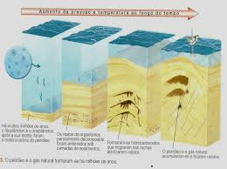

O uso do petróleo foi decisivo para o surgimento, o aprimoramento e a popularização dos motores de combustão interna no início do século XX. Sem essa técnica, ramos industriais, como o automobilístico e o da aeronáutica, não teriam se desenvolvido conforma ocorreu. Por isso, a indústria petrolífera – responsável também pela produção de uma enorme variedade de derivados, como plásticos, asfalto, fertilizantes etc. – foi uma das que mais revolucionaram as atividades industriais.

Embora a humanidade já conhecesse o petróleo desde tempos remotos, as técnicas de refino e o início de seu uso industrial como combustível datam da segunda metade do século XIX. O primeiro poço de petróleo foi perfurado em 1859, na Pensilvânia (EUA). As reservas estadunidenses foram as primeiras a ser exploradas. Quando se descobriu que antigas baías ou mares fechados constituíam locais propícios para extração de petróleo, as prospecções investigativas passaram a ocorrer em diversas partes do mundo, em busca das jazidas.

No início do século XX, a produção de petróleo no mundo já tinha se expandido para o Cáucaso, as cercanias do Mar Cáspio, o México, a Venezuela, para, em seguida, instalar-se em seu mais relevante ponto de referência: o Oriente Médio. Em poucas décadas, a indústria do petróleo se tornou a mais importante do planeta, ao mesmo tempo que o controle sobre as reservas mundiais desencadeou uma nova configuração geopolítica global.

Na dinâmica das relações de poder que se estabeleceu no mercado global de petróleo, identificam-se etapas distintas.

* Em 1928, um acordo entre grandes empresas petrolíferas ficou conhecido como “Cartel” das Sete Irmãs. Faziam parte do acordo a Shell (anglo-neerlandesa), a BP (britânica), a Esso, a Mobil, a Texaco, a Chevron e a Gulf Oil (todas estadunidenses).
* Em 1960, alguns países produtores situados no mundo periférico criaram a OPEP – Organização dos Países Exportadores de Petróleo – com o intuito de restringir a influência das “Sete Irmãs” no mercado mundial. Os países fundadores foram Arábia Saudita, Irã, Iraque, Kuwaitv (no Oriente Médio) e Venezuela. Atualmente, a OPEP ainda representa um dos mais importantes atores na geopolítica mundial do petróleo, formando um cartel que conta com outros sete países, além dos fundadores: Argélia, Angola, Equador, Líbia, Nigéria, Catar e Emirados Árabes Unidos.
* Na atualidade, no entanto, vastas reservas mundiais de petróleo têm sido exploradas por empresas com forte participação estatal, como a saudita Saudi Aramco, a russa Gazprom, a chinesa CNPC, a iraniana NIOC, a venezuelana PDVSA, a brasileira Petrobras e a malásia Petronas.

**Guerras por petróleo**

Desde que o petróleo se tornou *a commodity* (correspondem a um produto primário ou uma mercadoria em estado bruto negociada em bolsas de valores) mais valiosa do planeta, ocorreram diversos conflitos e guerras cujo principal motivador foi o acesso a esse recurso. Confira, a seguir, os que mais se destacaram.

* **Evento/data: Guerra do Golfo** – 1990 a 1991.

**Países envolvidos:** Iraque, Kuwait e uma coalizão internacional liderada pelos EUA.

**Motivação:**

Divergências quanto aos preços praticados no mercado internacional motivaram o ditador iraquiano Saddam Hussein a ordenar a invasão do Kuwait em 1990. No início de 1991, uma coalizão internacional liderada pelos EUA – um dos maiores consumidores do petróleo do Kuwait – atacou o Iraque, libertando o país ocupado. Durante a retirada das tropas iraquianas, muitos campos de petróleo foram incendiados, gerando grandes impactos ambientais.

**Número de mortos**: 30 mil.

* **Evento/data: Guerra do Iraque** – 2003 a 2011.

**Países envolvidos:** Iraque e EUA.

**Motivação:**

Desobedecendo à decisão do Conselho de Segurança da ONU, o então presidente dos EUA, George W. Bush, ordenou, de forma unilateral, a invasão do Iraque, sob o pretexto de que seu ditador, Saddam Hussein, detinha armas de destruição em massa e estaria associado à rede Al Qaeda (nenhuma das premissas se confirmou). Entre os especialistas, predomina a versão de que o real interesse dos EUA era assumir o controle das ricas reservas petrolíferas iraquianas. Capturado por soldados dos EUA em 2003, Saddam Hussein foi julgado pelo Tribunal Especial Iraquiano, com diversas medidas e acontecimentos polêmicos, sendo condenado à forca em 2006.

**Número de mortos:** 174 mil.

* **Evento/data: Guerra da Líbia** – 2011

**Países envolvidos:** Líbia e os países da Otan – Organização do Tratado do Atlântico Norte – liderados pelos EUA.

**Motivação:**

Durante a “Primavera Árabe”, o governo líbio do ditador Muammar Kadhafi – outra liderança árabe não alinhada aos interesses das potências ocidentais – foi acusado de reprimir violentamente sua população, o que justificou uma “intervenção humanitária” e o envio de armamentos a rebeldes. O país foi fortemente bombardeado por aviões da Otan; o ditador foi capturado e morto por seus opositores em 2011. Como a reação das potências ocidentais não foi similar em outros casos da “Primavera Árabe”, supõe-se que a real motivação para as ações militares na Líbia esteja relacionada ao fato de ela ser detentora das maiores reservas petrolíferas existentes na África.

**Número de mortos:** 30 mil.

**Gás natural**

O gás natural é um composto de hidrogênio e carbono produzido pelo mesmo processo geológico que leva à formação do carvão mineral e do petróleo: ambientes de pouca oxigenação onde houve acondicionamento de matéria orgânica, submetidos posteriormente a fortes pressões e temperaturas. Trata-se de um recurso energético que, embora fosse usado pontualmente há muito tempo por algumas civilizações, popularizou-se nos últimos 150 anos, tornando-se terceiro mais importante em uso no planeta, o que se dá também em virtude do descobrimento de novas jazidas nos últimos anos.

Além de ser fácil de transportar e não requerer estocagem, o gás natural é menos poluente que os demais combustíveis fósseis. Segundo o Ministério do Meio Ambiente, sua combustão emite entre 20% e 23% menos gás carbônico para a atmosfera que o petróleo, e 40% a 50% menos que o carvão mineral.

Pelo fato de o gás natural ser comumente distribuído por meio de tubulações, uma extensa rede de gasodutos interliga as principais regiões produtoras aos mercados consumidores. A Rússia que detém as maiores reservas de gás e é a maior produtora mundial de algumas de suas principais variedades, utiliza os gasodutos para distribuir o recurso em seu território e, também, nos países vizinhos.

A União Europeia é altamente dependente do gás natural russo, e a Ucrânia é uma das principais portas de entrada para essas importações. Estima-se que mais da metade das exportações russas de gás transitem pelo território ucraniano, totalizando o equivalente a 16% de todo o gás consumido na Europa.

Com as sanções econômicas impostas pela União Europeia e pelos EUA à Rússia, esta parece ter decidido volta-se a outro mercado ainda mais estratégico: a China. Em 2014, Rússia e China anunciaram um acordo de grandes proporções, com duração de 30 anos, que prevê a construção de gasodutos e o fornecimento anual de 38 bilhões de metros cúbicos de gás russo para os chineses, a partir de 2018.

**Energia nuclear**

A energia nuclear é uma forma alternativa de produção energética por meio de fontes não renováveis. A maioria das usinas existentes funciona à base da fissão de átomos de urânio – material radioativo que pode ser considerado um combustível de baixo custo, visto que as reservas mundiais garantem o suprimento em médio prazo.

Desde o lançamento das bombas atômicas sobre Hiroshima e Nagasaki, evento que marcou o fim da Segunda Guerra Mundial em 1945, a tecnologia de manipulação para fissão ou fusão atômica – que além de servir para fins bélicos, se apresentava como uma nova forma de geração de energia – popularizou-se, especialmente no mundo desenvolvido, já que ela demanda alto grau de investimento e grande conhecimento científico.

Segundo a Associação Nuclear Mundial, em fevereiro de 2015, além dos 438 reatores nucleares que já estavam em operação, havia mais 69 em construção (26 somente na China) e outros 496 integrando o planejamento estratégico de expansão de diversos países no mundo, com destaque para três integrantes do BRICS: China, Rússia e Índia.

**Atividades**

1- Quais países ou regiões são os maiores exportadores de petróleo e quais são os maiores importadores mundiais?

2- Qual é o papel desempenhado pelos países da OPEP no mercado mundial de petróleo? Quem são seus principais clientes?

3- O que ocorreu com a participação percentual das reservas do Oriente Médio no total mundial ao longo do tempo?

4- Por que, apesar do advento de novas e mais eficientes fontes energéticas, o carvão mineral continua sendo o segundo combustível mais utilizado no planeta?

5- Como a disponibilidade de recursos energéticos afeta a geopolítica mundial? Apresente dois exemplos, considerando diferentes fontes de energia.

6- Por que, apesar de tantas controvérsias, as tradicionais fontes não renováveis de energia, como carvão mineral e petróleo, continuam sendo as mais utilizadas pela humanidade?

7- (ENEM) Há estudos que apontam razões econômicas e ambientais para que o gás natural possa vir a tornar-se, ao longo desde século, a principal fonte de energia em lugar do petróleo. Justifica-se essa previsão, entre outros motivos, porque o gás natural:

a) além de muito abundante na natureza é um combustível renovável.

b) tem novas jazidas sendo exploradas e é menos poluente que o petróleo.

c) vem sendo produzido com sucesso a partir do carvão mineral.

d) pode ser renovado em escala de tempo muito inferior à do petróleo.

e) não produz CO2 em sua queima, impedindo o efeito estufa.

8- (FUVEST-SP) O gráfico abaixo exibe a distribuição percentual do consumo de energia mundial por tipo de fonte.

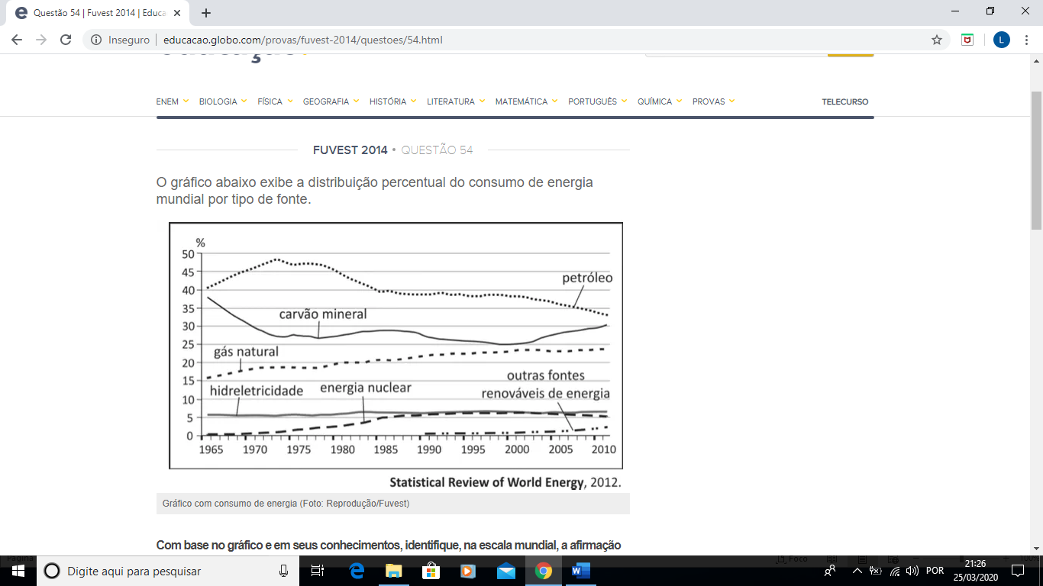

Com base no gráfico e em seus conhecimentos, identifique, na escala mundial, a afirmação correta.

a) A queda no consumo de petróleo, após a década de 1970, é devida à acentuada diminuição de sua utilização no setor aeroviário e, também, à sua substituição pela energia das marés.

b) O aumento relativo do consumo de carvão mineral, a partir da década de 2000, está relacionado ao fato de China e Índia estarem entre os grandes produtores e consumidores de carvão mineral, produto que esses países utilizam em sua crescente industrialização.

c) A participação da hidreletricidade se manteve constante, em todo o período, em função da regulamentação ambiental proposta pela ONU, que proíbe a implantação de novas usinas.

d) O aumento da participação das fontes renováveis de energia, após a década de 1980, explica-se pelo crescente aproveitamento de energia solar, proposto nos planos governamentais, em países desenvolvidos de alta latitude.

e) O aumento do consumo do gás natural, ao longo de todo o período coberto pelo gráfico, é explicado por sua utilização crescente nos meios de transporte, conforme estabelecido no Protocolo Cartagena.